Roteiro de aula: Manejo de potros .

- O que são?
- Crescimento: musculo x gordura
- O parto: https://www.youtube.com/watch?v=tIj5cJA0r0Y
- Loca do parto: Baia maternidade= (altura da cernelha da égua*2)²+ (altura cernelha do potro ao desmame*2)²
- Cuidados:
  - Cura do umbigo
  - Eliminação do mecônio
  - Treinamento de fixação
- Comportamento potros no pós-parto
- Desmame
- Índices de crescimento
  - Altura

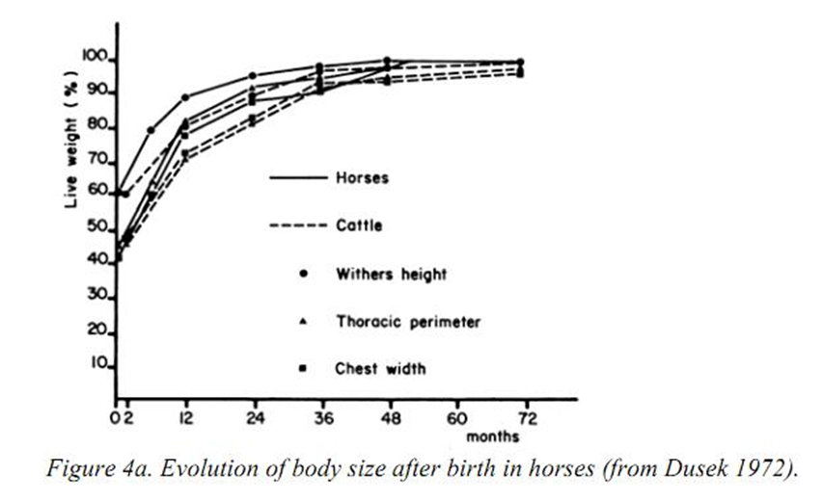

Peso

  - 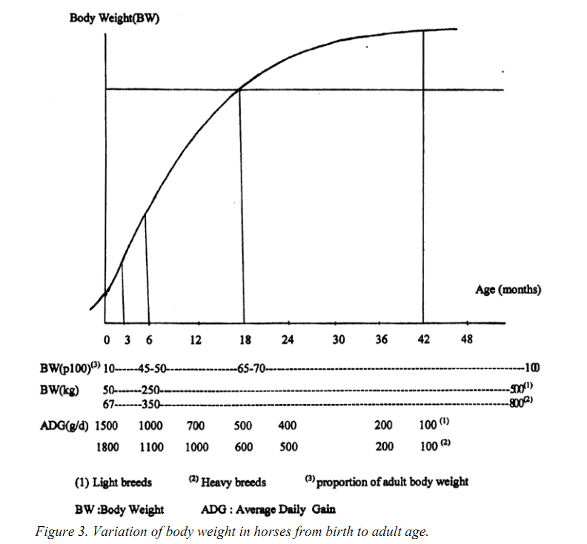

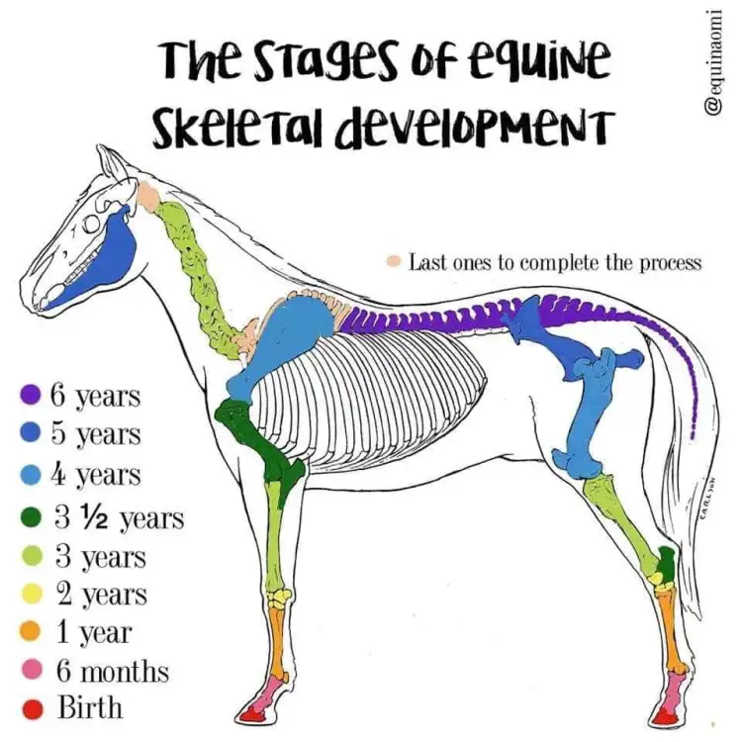

- Exigência nutricional
- Manejo do potro
- Comportamento de brincadeira
- Instalações

